Муниципальное автономное дошкольное образовательное учреждение

детский сад № 25 «Малыш»

**Краткосрочный проект**

**во второй группе раннего возраста «Барбарики»**



Подготовили воспитатели: Дедовская С.Я.

Здаревская О.Н.

ГО Карпинск, 2023 г.

**Пояснительная записка**

***Актуальность*:**По результатам бесед и опросов выяснилось, что дети не имеют представление о роли мамы в их жизни, о ее занятиях дома и обязанностях на работе. У детей и родителей мало времени для общения.

В ходе проекта планируется дать возможность детям и мамам пообщаться друг с другом не только в домашней обстановке, а в детском саду, проявить взаимные чувства друг к другу.

***Цель:*** Развитие эмоциональной сферы ребенка, активизация его творческого потенциала.

***Задачи:***

1. Познакомить детей с праздником «День матери». Побуждать детей рассматривать иллюстрации, отвечать на вопросы воспитателя в ходе беседы.
2. Способствовать воспитанию у детей доброго отношения и любви к своей маме, желание заботится о ней, радовать ее, защищать, помогать. Вызвать чувство гордости и радости за дела и поступки родного человека, чувство благодарности за заботу.
3. Знакомство с произведениями художественной литературы по теме: «Мамочка любимая». Приобщать детей к поэзии, развивать художественный вкус.
4. Побуждать слушать песенки из мультфильмов и песни в исполнении детей.
5. Обогащать словарный и лексический запас детей; развивать память; способствовать формированию эмоционально окрашенной речи.
6. Поддерживать у детей потребность в двигательной активности.
7. Развивать мелкую моторику через пальчиковые игры и художественное творчество детей (рисование, лепка).

***Тип проекта*:** краткосрочный, познавательно-творческий.

***Срок реализации*:**13.11.2023 - 24.11.2023 г.

***Участники проекта*:**воспитатели, дети группы раннего возраста, родители воспитанников.

***Проект включает в себя три этапа:***

1. ***Подготовительный этап*:** определение целей и задач проекта; составление плана работы по реализации проекта; подбор стихотворений, сказок и песен о маме; построение алгоритма проведения каждого дня; предварительная работа с родителями: сбор фотографий “Мама и ребенок”, а также привлечение их к участию в обогащении предметно – пространственной среды.
2. ***Основной этап*:** в процессе реализации проекта были организованы образовательные ситуации и игры с детьми, рассматривались семейные фотографии, иллюстрации на темы «Моя мама», «Моя семья», «Детеныши животных», затем дети отвечали на вопросы воспитателя, составляли рассказ из двух - трех предложений о своей маме, проводились беседы с детьми о предстоящем празднике, каждый день детям читались стихотворения, сказки, разучивались стихи, малыши совместно с воспитателем и самостоятельно играли в сюжетно-ролевые игры, познакомились с новыми пальчиковыми и подвижными играми, дети занимались продуктивной художественной деятельностью - изготовлением открытки для мамы, лепкой «угощения для мамы», слушались песни, просматривались мультфильмы, некоторые дети выучили стихи о маме.
3. ***Завершающий этап:*** воспитатели и дети вручают открытки мамам, поздравляют их.

Подведение итогов недели, подготовка фотоотчета для сайта учреждения по проекту «Мамочка любимая!»

***Предполагаемый результат:***

На протяжении двух недель у всех участников проекта сохранялось радостное праздничное настроение, что способствовало созданию положительного эмоционального фона в группе, а это очень важно в адаптационный период. Проект дал большой толчок для развития детского творчества и воображения, повысился уровень связной речи. У детей развивается познавательный интерес и любознательность, повышается творческая активность, дети учатся открыто проявлять свои эмоции.

Отношения детей и родителей становятся ближе, доверительнее.

Дети учатся рассказывать о своей маме, читать и запоминать стихи, вместе с воспитателями петь песенки о маме.

***Итоговое мероприятие проекта*:** Поздравительные открытки воспитанников своим мамам ко «Дню матери».

**Реализация проекта:**

*Образовательная область:****«Познавательное развитие»***

* Дидактические игры: «Мамы и детёныши», «Найди свою маму»;
* Рассматривание картинок «Что делает мама», «Мать и дитя», «Семья»;
* Рассматривание фотографий «Наши мамы»;
* Беседы на темы «Как я помогаю маме?», «Мы гуляем с мамой», «Мама пошла в магазин»;
* Просмотр мультфильмов «Умка», «Мама для мамонтёнка», «Осторожно, обезьянки!».

*Образовательная область:****«Речевое развитие»***

* Речевые упражнения «Мамочка какая?», «Подбери ласковое слово», «Чья мама?», «Как зовут маму?»;
* Чтение стихотворений: Е. Благинина «Посидим в тишине», «Мамин день», Я. Аким «Мама», Н. Саконская «Разговор о маме» и другие;
* Разучивание стихотворений о маме.

*Образовательная область:****«Социально-коммуникативное развитие»***

* Сюжетно-ролевые игры: «Семья», «Дочки-матери», «Мама варит суп», «Угостим маму чаем»;

*Образовательная область:****«Художественно-эстетическое развитие»****.*

* Лепка «Угощение для мамы «Кренделёк»;
* Рисование ладошками и пальчиками «Цветок для мамы»;
* Заслушивание и пение песенок про маму.

*Образовательная область:****«Физическое развитие»***

* Пальчиковая гимнастика: «Маму я свою люблю», «Мамины помощники», «Моя семья»;
* Подвижные игры: «Курочка-хохлатка», «Мамин зонтик».

***Используемая литература:***

1. Винникова Г. И. «Занятия с детьми 2-3 года»;
2. Губанова Н. Ф. «Развитие игровой деятельности»;
3. Зворыгина Е. В. «Первые сюжетные игры малышей»;
4. Лайзане С. Я. «Физкультура для малышей»;
5. Павлова Л. М., Волосова Е. Б., Пилюгина Э. Г. «Раннее детство: познавательное развитие»;
6. 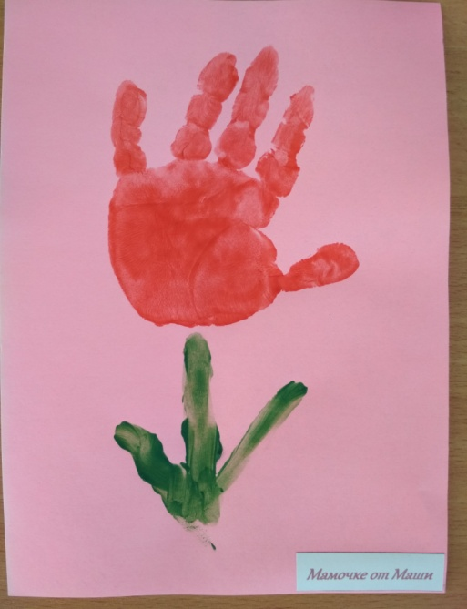Интернет ресурсы.